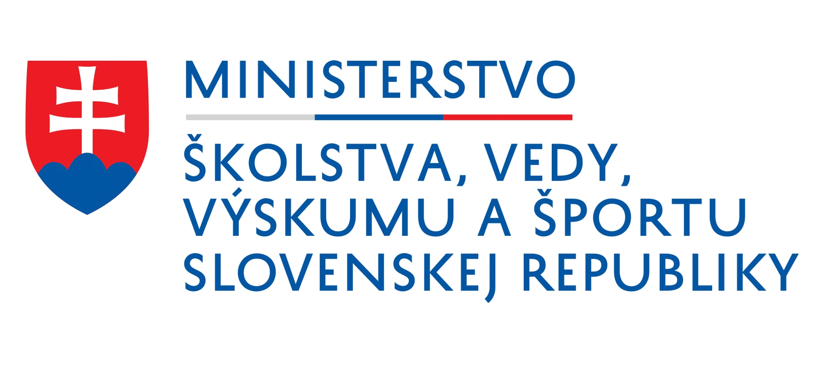

PROGRAM CELOŠTÁTNEJ SÚŤAŽE
MLADÝCH ELEKTRONIKOV

Miesto: KIA Vzdelávacie stredisko Gbeľany, Do hrbov 175, 013 02 Gbeľany
Priestory: Openshop

24. októbra 2023 – utorok
09:30 - 10:30 Inštalácia pracovísk na súťaž
10:30 - 10:50 Prezentácia súťažiacich
11:00 –11:10 Slávnostné otvorenie - príhovory
11:10 – 11:30 Poučenie o bezpečnosti pri práci a manipulácii
s elektrickým zariadením
11:30 – 12:00 Štart súťaže - Konštrukcia elektronického výrobku
-Kontrola dodaného materiálu/ zadávanie úlohy
12:00 – 12:45 prestávka – obed
12:45 – 16:45 Konštrukcia elektronického výrobku
14:00 - 14:30 Prednáška pre pedagogický sprievod žiakov
„Robotika a robotické súťaže pre žiakov stredných škôl“
Bahník, Kohút, (seminárna miestnosť)
14:30 – 15:00 Prednáška: Ciele projektu „Dnes na praxi, zítra v praxi“ ERASMUS+
Nováčková HK ČR, (seminárna miestnosť)
16:45- 17:45 Odovzdanie hotových výrobkov členom hodnotiacej
komisie
17:45 – 19:45 Práca členov hodnotiacej komisie, kontrola
funkčnosti podľa kritérií súťaže

25. októbra 2023 – streda
08:30 – 10:00 Odborný test (90min)
09:00 – 9:30 Prednáška pre pedagogický sprievod žiakov s témou
“Rozbor konštrukcie elektronického výrobku a odborného
testu“ Tóth, Kopča, (seminárna miestnosť)
09:30 – 10:00 Prednáška: Ciele projektu „Dnes na praxi, zítra v praxi“ ERASMUS+
Nováčková HK ČR, (seminárna miestnosť)
10:30 – 11:00 Rozhovor z víťazom EuroSkills 2023 Filipom Pavlovičom v
Elektronike“ (seminárna miestnosť)
10:00 – 12:00 Práca členov hodnotiacej komisie, hodnotenie teoretickej
a praktickej časti podľa kritérií spracovanie výsledkov, príprava
oceňovania – certifikáty, diplomy, ceny
11:00 - 12:00 prestávka - obed
12:30 - 13:30 Vyhodnotenie a vyhlásenie výsledkov súťaže (Openshop)
15:00 Ukončenie súťaže, demontáž súťažných pracovísk

